1. 实验对比
   1. 、FCM与FCM_S2的实验比较

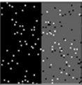应用程序

原图 FCM FCM_S2

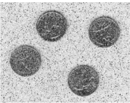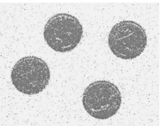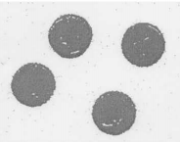

原图 FCM FCM_S2

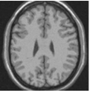

原图 FCM FCM_S2

原图 FCM FCM_S2

FCM_S2是在FCM算法保真项的基础上加入了经过中值滤波处理的保真项

通过上述实验对比，可以看出使用了中值滤波或均值滤波的算法FCM_S2能够更好的去除噪声。对于强度值相差较大的部分FCM_S2算法相比于FCM算法没有影响。

* 1. 、L2FS模型与FCM_S2的区别

L2FS是在FCM的基础上加入了正则化项

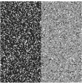 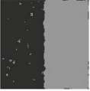 图表

原图 FCM_S2 L2FS

通过实验可以看出FCM_S2对于图像的边界处理效果不是很好，图像的恢复程度远不如L2FS。L2FS能够清楚的得到图像的边界

* 1. 、L1SS中的Rj(x)是什么

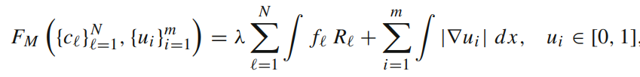

Rj(x)为特征函数u(x)组成的函数，可以与两相分割结合理解。当图像分成两部分时，只需要一个特征函数u1(x)表示图像的一部分，另一部分用1- u1(x)表示。所以当图像分成四部分(22)时，需要两个特征函数。当图像分成八部分(23)时，需要三个特征函数

* 1. 、L2L0中u是什么

模型中的u为图像，是一个分段常数函数

1. 对于I(x)=c1u1(x)+c2u2(x)是如何理解

这里u1(x)、u2(x)为特征函数，取值为[0,1]，ci为表示图像的常数。当u1(x)=0时，u2(x)=1，图像I(x)=0·c1+1·c2，此时图像I(x)用c1表示；当u1(x)=1时，u2(x)=0，图像I(x)=1·c1+0·c2，此时图像I(x)用c2表示

1. ||▽u||的计算

分成N相图像，一阶范数





1. FLICM模型是否有加入正则化项的文章

查阅了引用FLICM的文献，基本上添加了通过不同滤波处理的保真项